1. Цели программы:

Программа является учебной и предназначена для учеников средних общеобразовательных школ. Программа призвана наглядно показать естественный отбор на упрощенных моделях окружающей среды во время занятий по биологии.

1. Описание программы:

Программа предполагает наличие нескольких симуляций различной степени сложности. В каждой из симуляций предлагается масштабируемое прямоугольное **поле (симуляционное поле)**, разбитое на квадратные **ячейки** (клетки). В каждой ячейке может быть расположено **существо** (сущность), участвующее в симуляции и обладающее рядом свойств. Это существо может передвигаться в соседние ячейки, потреблять пищу в окружающих клетках и совершать прочие действия, предусмотренные конкретной симуляцией. Одно действие, совершаемое сущностью, совершается за единицу времени, в дальнейшем называемую **тактом (тактовое действие)**. Пользователь может настраивать стартовые параметры симуляции – например, количество существ с определенными свойствами или свойства самой среды (свойства клеток поля). Пользователь может просматривать изменения состояния поля по ходу симуляции (после того, как программа обработает очередной такт, то есть все существа сделают какое-то действие в один и тот же момент времени), вносить корректировки по своему усмотрению, получить инфографику.

Список возможных симуляций:

А) Элементарная симуляция (Elementary simulation)

Пользователь расставляет на поле несколько живых существ, занимающих по одной ячейке. Эти существа могут перейти на соседнюю клетку (соседними клетками будут все 8 клеток вокруг, в том числе по диагонали), съесть пищу в одной из соседних клеток, размножиться (потомок располагается в одной из соседних ячеек) или умереть. Каждое из этих действий занимает такт времени.

Каждое живое существо обладает таким показателем как энергия. Энергия представляет собой целое неотрицательное число и измеряется в условных единицах (у.е.). Каждое из действий затрачивает определенное количество энергии. Кроме того, каждый такт, вне зависимости от выбранного действия, существо затрачивает энергию на поддержание жизнедеятельности. Например, у существа в начале симуляции было 100 у.е. энергии. Первым тактом существо переместилось в соседнюю ячейку и потеряло 10 единиц энергии – пять на само перемещение и пять для продолжения своей жизни. Вторым тактом существо размножилось и потеряло в сумме 25 единиц энергии – 20 на размножение и 5 единиц теряет постоянно. Третьим тактом существо съедает пищу и получает 15 единиц энергии, но теряет из них 5. Итого после трех тактов существо имеет 75 у.е. энергии. При потере всей энергии существо погибает. Существо также гарантированно погибает после определенного количества тактов, проведенных на поле. После гибели существо убирается с поля.

Пища для существ появляется случайным образом на поле перед началом очередного такта и занимает одну клетку. Её количество и энергетическая ценность фиксированы. Например, на поле должно быть 10 единиц еды. Существа за один такт съели 3 единицы. Перед началом следующего такта выбираются три случайные клетки, в которых размещается пища. При этом каждая клетка с едой может содержать, к примеру, 15 единиц энергии.

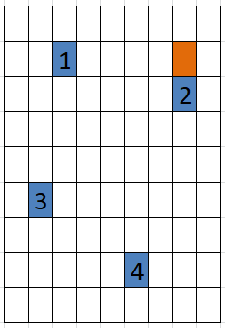Рисунок 1. Начало элементарной симуляции

Примерный вид симуляции можно посмотреть на рисунках 1 и 2. Рисунок 1 иллюстрирует начало симуляции с четырьмя существами (синие пронумерованное квадраты) и одной единицей пищи (оранжевый квадрат). Каждое из существ совершает какое-то действие. На рисунке 2 представлено возможное состояние поля перед вторым тактом. Видно, что существо 1 сделало потомка 5. Существо 2 съело пищу. Единица пищи восполнилась в случайном месте на поле. Существо 3 сдвинулось на клетку вправо.

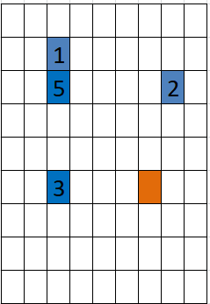Рисунок 2. Элементарная симуляция перед вторым тактом

Существо 4 погибло, так как время жизни превысило максимально допустимое число тактов.

Пользователь может настраивать следующие параметры существ (как перед началом симуляции, так и во время неё):

* Время жизни существ – в тактах
* Энергия для поддержания жизнедеятельности – в у.е. Отнимается за каждый такт жизни существа. При обнулении существо погибает.
* Энергия, отдаваемая потомку при размножении – в у.е. Если у существа меньше энергии, то размножения не происходит ни при каких условиях. При размножении эта энергия отнимается от текущей энергии существа и передается потомку.
* Энергия, необходимая для движения существа – в у.е. Тратится за каждое перемещение по симуляционному полю.
* Шанс размножения – в процентах с точностью до десятых долей (от 0.0% до 100.0%). Срабатывает, если у существа достаточно энергии для размножения. Существу должно хватать энергии как минимум на три такта после размножения (для поддержания жизнедеятельности и движений).
* Дальность зрения – за сколько ячеек существо может замечать еду. Если еда не обнаружена в пределах обозначенной дистанции, существо может переместиться в случайную клетку.

Перед началом симуляции пользователь также задает стартовую энергию для существ, количество еды на поле и её энергию.

Пользователь может смотреть на симуляцию непрерывно (такт за тактом), приостановить симуляцию для внесения изменений, посмотреть график зависимости количества существ от начала отсчета времени.